SK네트웍스 Family AI 과정 17기
모델배포 시스템 구성도

산출물 단계 | 모델배포
평가 산출물 | 시스템 구성도
제출 일자 | 2025. 12 .08
깃허브 경로 | https://github.com/SKNETWORKS-FAMILY-AICAMP/SKN17-FINAL-4Team
작성 팀원 | 김주영, 성기혁, 이가은

1. 시스템 아키텍처
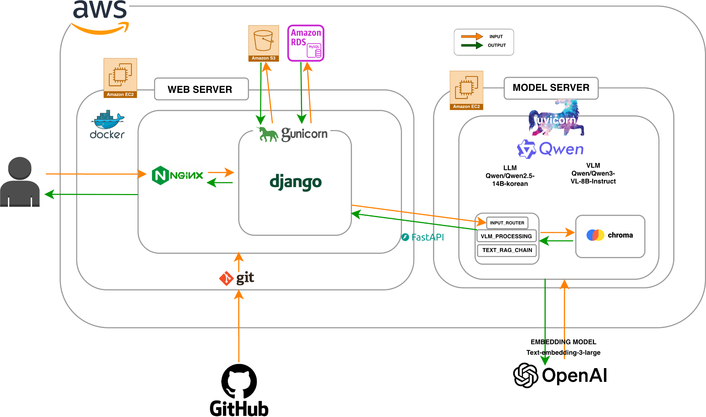

2. 시스템 구성도
MVT Pattern (Model–View–Template)
- models.py : RDS(MySQL)에 매핑되는 도메인 모델 정의
- views.py : HTTP 요청을 처리하고, Template에 전달할 데이터를 구성하여 HTML 화면을 렌더링
- templates/: Django Template을 사용해 최종 화면을 출력

도메인 기반 앱 분리 (Domain-driven App Decomposition)
각 기능은 업무 도메인 단위로 앱을 분리하여 개발되었으며,
각 앱은 스스로의 Model / View / Serializer / URL을 독립적으로 관리한다.
- accounts
사용자 정보, 회원가입/로그인, 이메일 인증, 보안 로직
- products
인테리어 소품, 카테고리, 무드 키워드 등 상품 조회 도메인
- favorites
사용자별 찜 목록 및 추천 상품 저장
- chat
대화 세션 관리
사용자 메시지 처리
외부 AI 모델 서버(FastAPI) 호출 로직 포함

SKN17-FINAL-4TEAM/ # [Web Server - Django API 백엔드]
│
├── config/ # [프로젝트 전역 설정]
│ ├── settings.py # 환경설정 (DB, APP, 미들웨어 등)
│ ├── urls.py # 전역 URL 라우팅 (각 앱의 urls.py 연결)
│ ├── asgi.py # ASGI 진입점
│ └── wsgi.py # WSGI 진입점 (Gunicorn 연동)
│
├── accounts/ # [회원 관리 및 인증]
│ ├── models.py # 사용자 정보, 로그인 실패/잠금 등 계정 상태 모델
│ ├── serializers.py # 회원가입/로그인 요청/응답 직렬화
│ ├── views.py # 회원가입, 로그인/로그아웃, 계정 잠금 처리 API
│ ├── validators.py # 비밀번호·이메일 검증 로직
│ └── urls.py # accounts 앱 내부 URL 관리
│
├── products/ # [상품(인테리어 소품) 정보 관리]
│ ├── models.py # 상품/카테고리/무드 모델
│ ├── serializers.py # 상품 목록/상세 응답 직렬화
│ ├── views.py # 카테고리·무드 기반 상품 조회 API
│ └── urls.py # products 앱 내부 URL 관리
│
├── favorites/ # [즐겨찾기 · 추천 결과 저장]
│ ├── models.py # 사용자-상품 간 즐겨찾기(찜) 관계 모델
│ ├── serializers.py # 즐겨찾기 생성/삭제/조회 직렬화
│ ├── views.py # 마이페이지용 즐겨찾기 API
│ └── urls.py # favorites 앱 내부 URL 관리
│
├── chat/ # [챗봇 대화 세션 · 모델 서버 연동]
│ ├── models.py # ChatSession, ChatMessage, SessionState 등 대화 상태
│ ├── serializers.py # 채팅 요청/응답 및 세션 요약 직렬화
│ ├── views.py # 대화 생성, 메시지 처리, 세션 리셋 등 모든 챗봇 API
│ │
│ └── urls.py # chat 앱 내부 URL 관리
│
└── manage.py # Django 관리 커맨드 진입점

